TAICS TC08

技術工作委員會
會議通知 |  | 中文名稱：TC8#18 工作會議通知 英文名稱：TC8#18 meeting notice
日期：2020/02/13
文件編號：TAICS TC08-20-0001-00-00
Reviewer(s)
Name | Affiliation |  | Phone | Email
許明仁 | 台灣車聯網產業協會 |  | 02-2713-9126 | james.01.hsu@gmail.com
蒙以亨 | 資策會 |  | 02-6607-2818 | henrymeng@iii.org.tw
張瑋倢 | 資策會 |  | 02-6607-3793 | jamiechang@iii.org.tw

Abstract
台灣資通產業標準協會(TAICS) TC8 車聯網與自動駕駛技術工作委員會第18次工作會議通知。

TAICS TC8 #18工作會議通知

TC8 車聯網與自動駕駛技術工作委員會
車聯網與自動駕駛技術工作委員會(TC8)將召開第18次工作會議，本次會議將進行高精地圖圖資內容標準」進度報告與「高精地圖驗證精度流程指引」進度報告，同時WG1分享C-V2X的未來趨勢現況，敬邀各位會員代表共同商討，歡迎不吝提供意見與指導，會議議程及待議事項如下:
會議日期：2020/02/13(四)
會議時間：14:00 pm~16:00 pm
會議地點：匯泰大樓 TAICS台北會議室
(台北市中正區北平東路30-2號6樓)
會議主席：TC8主席 許明仁 台灣車聯網產業協會/榮譽理事長)
會議議程：
時間 | 內容 | 主講人
13:50~14:00 | 報到
14:00~14:05 | 主席致詞 | 許明仁 主席/  TTIA 榮譽理事長
14:05~14:20 | 「高精地圖標準圖資內容」草案審議 | 成功大學/  楊錦松 博士候選人
14:20~14:30 | 「高精地圖驗證精度流程指引」進度報告 | 成功大學/  林敬翔 專案經理
14:30~14:40 | WG3 今年度工作重點報告與時程規劃 | 江凱偉 WG3組長/  成功大學 教授
14:40~14:50 | WG1 新任工作組組長自我介紹 | 林港喬 WG1組長/  工研院 經理
14:50~15:00 | WG1 今年度工作重點報告與時程規劃 | 林港喬 WG1組長/  工研院 經理
15:00~15:20 | C-V2X未來趨勢發展與現況分享 | 林港喬 WG1組長/  工研院 經理
15:20~15:30 | WG2「二輪車聯網訊息標準研究報告」進度報告 | 林謙 副組長/  資策會
15:30~15:40 | WG2 今年度工作重點報告與時程規劃 | 周宗保 WG2組長/  TTIA秘書長
15:40~16:00 | 臨時動議 | 許明仁 主席/  TTIA 榮譽理事長
16:00 | 會議結束 | 許明仁 主席/  TTIA 榮譽理事長

報名方式：請於2020/02/11(二) 17:00以前至協會網站報名填寫，謝謝。

本會議為台灣資通產業標準協會內部會議，參加對象為協會會員。
會議聯絡人：張瑋倢小姐 email : jamiechang@iii.or.tw 電話：02-6607-3793

【會議地點】
台北市中正區北平東路30-2號6樓(匯泰大樓)
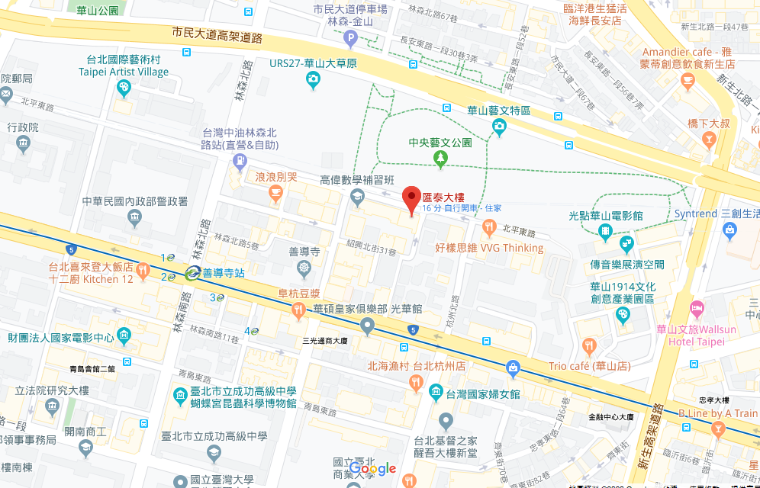

捷運：善導寺捷運站6號出口，左轉紹興北街，直行後右轉北平東路。(沿著星巴克騎樓走到底右轉步行約5分鐘)

